Филиал муниципального бюджетного дошкольного образовательного учреждения – детский сад комбинированного вида «Надежда» детский сад комбинированного вида № 551

Аналитическая записка

Составила
воспитатель Гильмиярова А.В.

Екатеринбург, 2015 год

Введение
Проблема человеческих способностей вызывала и вызывает огромный интерес людей во все времена. Жизнь в эпоху научно-технического прогресса становится все разнообразнее и сложнее. И она требует от человека не шаблонных, привычных действий, а подвижности, гибкости мышления, быстрой ориентации и адаптации к новым условиям, творческого подхода к решению больших и малых проблем. Если учесть тот факт, что доля умственного труда почти во всех профессиях постоянно растет, а все большая часть исполнительской деятельности перекладывается на машины, то становится очевидным, что творческие способности человека следует признать самой существенной частью его интеллекта и задачу их развития – одной из важнейших задач в воспитании современного человека. Ведь все культурные ценности, накопленные человечеством – результат творческой деятельности людей. И то, насколько продвинется вперед человеческое общество в будущем, будет определяться творческим потенциалом подрастающего поколения.
C января 2014 года вступил в силу Федеральный государственный образовательный стандарт дошкольного образования (ФГОС ДО). Стандарт поддерживает разнообразие детства и направлен на позитивное становление ребенка и учёт индивидуальных потребностей, проявление инициативы и интересов, его возможности на разных этапах освоения образовательной программы дошкольного образования.
Посещая дошкольную образовательную организацию, каждый ребенок получает возможность полноценно жить и развиваться, активно участвуя в специфически детских видах деятельности: игровой, коммуникативной, продуктивной, двигательной, познавательно-исследовательской. Ребенок ни к чему не готовится: ни к школе, ни к жизни, а развивается здесь и сейчас, проживая наиболее значимый возрастной период становления человека для его успешности в разных сферах жизнедеятельности.
Современные психолого-педагогические исследования исходят из необходимости изучать личностное развитие ребенка в его тесном взаимодействии с взрослым. Поэтому интересными все чаще оказываются отношения воспитателей и детей, как участников повседневного образовательного процесса.
Отечественные психологи и педагоги: Л.С. Выготский, В.В.Давыдов, А.В.Запорожец, Н.А.Ветлугина, Н.П. Сакулина, Е.А. Флерина доказали, что творческие возможности детей проявляются уже в дошкольном возрасте. Дети делают множество открытий и создают интересный, порой оригинальный продукт в виде рисунка, конструкции, поделки.
Деятельность ребенка отличается большой эмоциональной включенностью, стремлением искать и много раз опробовать разные решения, получая от этого удовольствие, подчас гораздо больше, чем от достижения конечного результата.
Развитие детского творчества является актуальной проблемой и ставит перед участниками образовательного процесса основную цель - воспитание у детей творческого подхода к преобразованию окружающего мира, активности и самостоятельности мышления, способствующих достижению положительных изменений в жизни общества. У детей должны быть развиты такие качества, как пытливость, смекалка, инициатива, воображение, фантазия.
Основанием для проектирования являются нормативные правовые документы:
1. Федеральный закон от 29 декабря 2012 г. № 273-ФЗ "Об образовании в Российской Федерации».
2. Постановление Главного государственного санитарного врача Российской Федерации от 15 мая 2013 г. N 26 г. Москва "Об утверждении СанПиН 2.4.1.3049-13 "Санитарно эпидемиологические требования к устройству, содержанию и организации режима работы дошкольных образовательных организаций».
3. «Концепция содержания непрерывного образования» (дошкольное и начальное звено);
4. «Концепция дошкольного воспитания»;
5. Приказ Министерства образования и науки Российской Федерации (Минобрнауки России) от 17 октября 2013 г. N 1155 г. Москва «Об утверждении федерального государственного образовательного стандарта дошкольного образования».
В процессе наблюдения за детьми в различных видах деятельности было отмечено, что воображение, внимание, любознательность развиты недостаточно, отсутствует ярко выраженный интерес к познанию окружающего мира. Отсюда была определена тема направления деятельности: комплексный подход как условие развитие творческих способностей у детей дошкольного возраста.
Цель: развитие творческого потенциала ребенка, создание условий для его самореализации.
В соответствии с поставленной целью были определены следующие задачи:
- создать условия, способствующие развитию творческих способностей детей;
- внедрить инновационные формы, методы, приемы (технологии) работы;
- совершенствовать развивающую предметно – пространственную среду группы, создать условия для свободного экспериментирования с материалами в совместной и самостоятельной деятельности;
- модернизировать рабочую программу в соответствии с федеральным государственным образовательным стандартом дошкольного образования, с учетом индивидуальных особенностей детей;
- привлечь педагогический потенциал семьи для создания оптимальных условий успешного развития творческих способностей детей.
Анализ организационно-содержательных условий, обеспечивающих процесс развития творческих способностей детей старшего дошкольного возраста
Старший дошкольный возраст благоприятен для развития способности к творчеству, так как именно в это время закладывается психологическая основа для творческой деятельности. Ребенок этого возраста способен к созданию нового рисунка, конструкции, образа, фантазии, которые отличаются оригинальностью, вариативностью, гибкостью и подвижностью. Старшего дошкольника характеризует активная деятельностная позиция, любопытство, постоянные вопросы к взрослому, способность к речевому комментированию процесса и результата собственной деятельности, стойкая мотивация, достаточно развитое воображение, настойчивость. Инициативность связана с любознательностью, способностью, пытливостью ума, изобретательностью, способностью к волевой регуляции поведения, умение преодолевать трудности.
Структура творческой активности детей старшего дошкольного возраста в различных видах деятельности представляет собой совокупность составляющих ее компонентов: мотивационный, содержательный, операционный, эмоционально-волевой. Основными показателями творческой активности старшего детского возраста выступают предпосылки: мотивационных, содержательно-операционных, эмоционально-волевых компонентов деятельности, а именно, понимание важности подготовки к творческой деятельности, наличие интереса к творческой работе в разных видах деятельности, желание активно включаться в творческий процесс, способность к фантазированию и воображению; умение преодолевать возникшие трудности, доводить начатую работу до конца; появление настойчивости, старательности, добросовестности; проявление радости при открытии новых приемов, способов, действий.
Одним из основных условий развития творческой личности дошкольника является комплексный подход к решению проблемы, который для меня заключается в формуле: «Творчество – это стиль жизни».
Условия, способствующие развитию творческих способностей дошкольников:
1. Решать задачу развития творческих способностей во всех сферах жизни ребёнка (отношении к природе, обществу, рукотворному миру, в том числе к искусству), во всех видах деятельности (игра и художественная деятельность, поисковая, исследовательская деятельность).
2. Организация интересной содержательной жизни ребенка в дошкольном учреждении и семье; обогащение её яркими впечатлениями, обеспечение эмоционально-интеллектуального опыта, который послужит основой для возникновения замыслов и будет материалом, необходимым для работы воображения. Этот опыт создается всей системой жизнедеятельности ребенка: наблюдения, занятия, игры, посещения театра, общение и служит основой для игр, творческих рассказов, рисунков, поделок.
3. Постановка перед детьми творческих заданий, не имеющих однозначного решения. Как показали исследования детского воображения, формулировка прямой задачи на творческое решение позволяет наиболее полно актуатизировать творческие возможности детей. Уровень креативности выше, если дано задание найти творческое решение (О. М. Дьяченко). Акцент на возможность и необходимость вариативного решения задания должен быть постоянным. Это крайне важно для формирования творческой позиции человека (ребенка) в жизни.
4. Должна быть создана атмосфера творчества. Стимулирование взрослым такого состояния у детей, когда «разбужены» их чувства, воображение, когда ребенок увлечен тем, что делает. При таком состоянии ребенок чувствует себя свободно, раскрепощенно, смело, комфортно. Это возможно, если в непосредственно образовательной или в самостоятельной художественной деятельности царит атмосфера доверительного общения, сотрудничества, сопереживания, веры в силы ребенка, поддержки его при неудачах.
5. Комплексное и системное использование методов и приемов, ведущее значение среди которых имеют предварительные наблюдения, создание проблемных ситуаций, выявляющих задачу, и отсутствие готовых средств для их разрешения, что стимулирует поисковую деятельность. Игровые моменты усиливают творческое состояние детей.
Были поставлены следующие задачи:
- развивать эстетическое восприятие мира, природы, художественного творчества взрослых и детей;
- развивать художественно-творческие способности, технические умения и навыки детей;
- воспитывать устойчивый интерес у старших дошкольников к созданию оригинальных поделок.
Работа началась с изучения инновационного опыта и установления системы взаимодействия. Была модернизирована рабочая программа. В основу программы положены современные требования к содержанию работы, деятельностный подход и практическое применение технологий и методик с учетом индивидуальных особенностей воспитанников группы и интеграции образовательных областей: Киселёвой М.В. «Арт-терапия в работе с детьми», Штанько И.В. «Воспитание искусством», Брыкиной Е.К. «Творчество детей в работе с разными материалами», С. Погодиной «Художественные техники», Е.Н. Лебедевой «Использование нетрадиционных техник». В работе использовала: принцип развивающего обучения, проблемно – игровой и исследовательский методы, самостоятельную поисковую деятельность, практические ситуации, а также личностно – ориентированный подход.
При проведении образовательной деятельности использую элементы арт-терапии. Дети перевоплощаются в деревья, цветы, животных. От их лица рассказывают о своих чувствах, переживаниях. Этот приём позволяет ребёнку лучше прочувствовать состояние каких-то живых объектов, что в свою очередь влияет на качество передачи образов при рисовании. В таких рисунках часто можно увидеть индивидуальные черты характера ребёнка. Неоценимое значение для развития творчества дошкольника имеет сказка, так как она по своей сути наиболее близка ребёнку. На занятиях по рисованию использую русские народные сказки, авторские сказки: «Сказка о ткани», «Об облаках», «Новогодняя история». Они расширяют представления ребёнка об окружающем мире, вызывают позитивные эмоции и желание придумать продолжение сказки. Рисунки отличаются индивидуальностью и творческим подходом в изображении.
Для обогащения чувственного опыта ребёнка проведены наблюдения, экскурсии в природу; рассматривание картин природы; игры и упражнения, опыты, проблемные ситуации. Для развития воображения очень часто использовала приём сравнения. Например, на что похож шум дождя, скрип снега, о чём поёт ручеёк. То есть, любое явление природы должно ассоциироваться с чем-то, вызывать какие-то определённые воспоминания, наводить на мысли. Работа по обучению детей решению проблемных ситуаций шла поэтапно. На первом этапе детям предъявлялись задания на формирование умений находить противоречия. Использовались игры, рекомендованные М.А. Жмыровой, Т.А. Сидорчук «Система творческих заданий, как средство обучения детей 4-6 лет работе с противоречиями». Например, «Найди противоположности», «Где прячутся противоположности», «Хорошо - плохо». Все задания старались построить на обсуждении реальных объектов и явлений природы. Ребята лично могли убедиться в правильности выбора своего решения, путем наблюдения и экспериментирования. Кроме того, проводились игры, целью которых было умение различать реальный и фантастический миры: «Что лишнее», «Что перепутал художник», «Бывает - не бывает». На втором этапе дети познакомились с понятием «противоречие» через игру «Объяснялки». На третьем этапе дети самостоятельно, рассуждая, решали проблемную ситуацию, противоречие.
В целях активизации у детей интереса к работе с различными материалами, в образовательной практике использовались ситуации, проекты художественно – эстетической направленности («Мастерская Самоделкина», «Чудеса из бумаги»).
Цель проектов: Формировать творческие способности ребенка через организацию занятий по ручному труду и художественному конструированию.
Задачи проектов:
1. Раскрыть творческие способности детей средствами ручного труда и художественного конструирования.
2. Привлечь родителей и педагогов для развития творческой деятельности детей.
3. Развивать и реализовывать эффективные формы, методы и приемы работы.
Ожидаемый результат: развитие свободной творческой личности; развитие потребности детей в создании собственной поделки; сформированное умение видеть необычное в обычном предмете; увеличение числа семей, занимающихся с детьми ручным трудом; организация персональной выставки поделок в рамках дошкольного учреждения; участие в районных и городских конкурсах, сформированные умения отбирать материал и инструмент; планировать изготовление поделки; эстетически оформлять поделку; составлять композицию.
Схема осуществления проекта в различных видах деятельности.
Игровая деятельность: сюжетно – ролевые игры («Магазин подарков»), пальчиковые игры, дидактические игры: «Узнай по описанию», «Что лишнее?», «С какого дерева листок».
Познавательная деятельность: наблюдения, экскурсии, опыты, эксперименты с различными материалами, видами бумаги, организация непосредственно образовательной деятельности по темам.
Речевая деятельность: загадки о природных явлениях, животных, чтение художественной литературы, заучивание стихотворений, рассматривание иллюстраций по темам, составление рассказов о своей поделке.
В рамках проектов проведено анкетирование родителей; сбор бросового материала, различных видов бумаги; знакомство со свойствами материалов, бумаги; изготовлены памятки для родителей «Что могут дети шестого года жизни»; проведен практикум «В мастерской Самоделкина»; проведены консультации «Бумага + творчество = оригами», «Что необходимо для изготовления поделок?»; беседы, игры; тематическая образовательная деятельность по изготовлению поделок из различных материалов; просмотр видеофильмов, рассматривание иллюстраций; составление рассказов о своей поделке; проведен мастер-класс для педагогов «Изготовление поделок новогодней тематики»; конкурс на лучшее изготовление поделок на тему «Мастерская Деда Мороза»; организован мини-музей поделок в группе, персональная выставка поделок; выпущены буклеты для родителей «Наши поделки»; проведен конкурс совместного творчества детей и взрослых «Новое и удивительное своими руками».
Создала благоприятную развивающую предметно-пространственную среду группы для развития познавательной, игровой, продуктивной, двигательной совместной и самостоятельной деятельности детей, способствующую реализации творческих способностей детей.
В группе была оборудована творческая мастерская, где расположен разнообразный материал для творчества: бросовый - пробки, проволока, крышки, киндер сюрпризы, фломастеры, пластмассовые бутылки, ткань, ленты и многое другое, природный материал: веточки, листья, шишки, орехи, скорлупа, засушенные цветы, а также бумага разного качества, цвета, формы, размера, ножницы, клей. Помимо этого для мотивации детей к проявлению творчества, фантазии, воображения ребятам были предложены альбомы с образцами игрушек и поделок. Весь материал и инструменты расположены в доступном для детей месте. Предварительно с детьми было проведены экскурсии и целевые прогулки, во время которых нацеливалось внимание детей на то, как можно использовать тот или иной материал в работе. В группе коллективно выясняли, где его можно применить. Интересные и необычные находки рассматривали особенно внимательно, выясняли, на что это похоже? Также для развития воображения детей проводились игры «Дорисуй фигуру», «Несуществующее животное», «Что художник забыл дорисовать?»
Работа по изготовлению поделок проводилась по следующей схеме:
- Определение и выявление частей поделки.
- Отбор необходимого материала и инструментов.
- Зарисовка будущей поделки по частям.
- Изготовление основных частей поделки.
- Изготовление дополнительных деталей.
- Соединение частей поделки, игрушки.
- Украшение поделки, игрушки.
Важным моментом в работе с детьми стало обязательное изготовление поделок, игрушек руками воспитателей, с целью привлечения детей к погружению в удивительный мир творчества. Главное для педагога дать детям понять, что они смогут, справятся, их труд будет оценен по достоинству, что работа, выполняемая ими целесообразная, важная и нужная. Обязательно организовывались выставки результатов детского труда, также игрушки, поделки, изготовленные детьми использовались в оформлении групп к праздникам, для поздравлений родителей и сотрудников детского сада. Собраны тематические коллекции поделок из ткани, бросового материла, бумаги: «Космос», «Осенняя коллекция», «Символ года», «Новогодняя коллекция».
Вместе с детьми создавались индивидуальные и коллективные работы. В ходе изготовления коллективных работ каждый ребенок имел возможность внести свою лепту, свой замысел, проявить инициативу, реализовать свое видение поделки. Большое внимание уделялось развитию нравственно-волевых качеств: умения добиться поставленной цели, ответственности, старательности, аккуратности. Проводилась большая работа по воспитанию у детей эстетического вкуса, умение видеть прекрасное, неповторимое и воплощать увиденное в своей работе.
Обязательным условием работы было продумывание названия поделки. В процесс изготовления поделки старалась вовлечь всех детей. С робкими, застенчивыми, малоактивными сначала изготавливали самые простые поделки, постепенно вовлекая их в коллективное изготовление поделок.
Для обогащения содержания работы в области художественного творчества воспитанников созданы: банк мультимедийных презентаций «Игрушки наших бабушек», «Страна рукодельниц», мини-музей изобразительного искусства; картотека дидактических игр, направленных на развитие творческих способностей. Применение этих методов позволило расширить, обогатить и систематизировать знания детей об игрушках, воспитывать бережное отношение к игрушкам. У детей сформированы представления о различных видах игрушек, способах игры с ними, материалах, из которых их изготавливают. Дети познакомились с историческими фактами возникновения игрушек. Сформирован интерес к самостоятельному изготовлению игрушек.
Совместно с родителями воспитанников проведены мастер-классы «Сами с руками!», «Мастерская Деда Мороза», «Дом, в котором я живу»; организован просмотр видеоматериалов «Русские игрушки».
Результаты творческой деятельности детей и родителей используются для оформления и пополнения игровых уголков, краеведческого уголка, природного уголка, уголка искусств и продуктивной деятельности. Дети приобрели опыт выражения внутреннего мира в процессе творческого экспериментирования с различными материалами. Благодаря интеграции содержания различных образовательных областей дети успешно освоили способы и средства создания выразительного образа и с желанием выражали личностный потенциал в продуктивной форме.
Вопросы развития творческих способностей детей решались в тесном взаимодействии с семьёй. Благодаря активному участию родителей реализованы совместные творческие проекты; проведены конкурсы поделок: «Рукотворное чудо», «Весёлый зоосад», «Фантазёры»; созданы коллекции поделок. В результате проведённой работы повысилась педагогическая компетентность и активность родителей с 20% до 64%.
В развивающих уголках группы воспитанники проявляют устойчивый интерес к деятельности, исследовательскую активность и инициативу в процессе художественного творчества, приобщаются к труду. Дети самостоятельны в выборе темы, техник и способов создания поделки. Для изучения развития творческих способностей применялись методики диагностики В. Синельникова, В. Кудрявцевой. Анализ диагностики показал: универсальные творческие способности на начало образовательного периода 2013-2014 г.г. - 19% воспитанников, на конец образовательного периода 2014-2015 г.г. - 48%, динамика – 29%.
Результаты диагностики творческих способностей дошкольников
за 2013-2015 г.г.
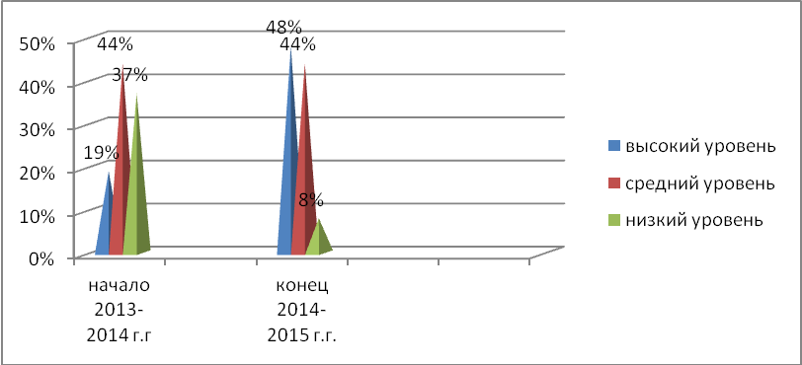
Анализ всестороннего развития детей свидетельствует о том, что у детей повысился уровень познавательного развития, число детей с высоким уровнем возросло за два года на 36% (2013-2014 г.г. – 8%; 2014-2015 г.г. – 44%). Число детей с высоким уровнем сформированности положительного отношения к труду возросло на 48% (2013-2014 г.г.- 16%; 2014-2015 г.г. – 64%).
Результаты диагностики познавательного развития
за 2013-2015 г.г. 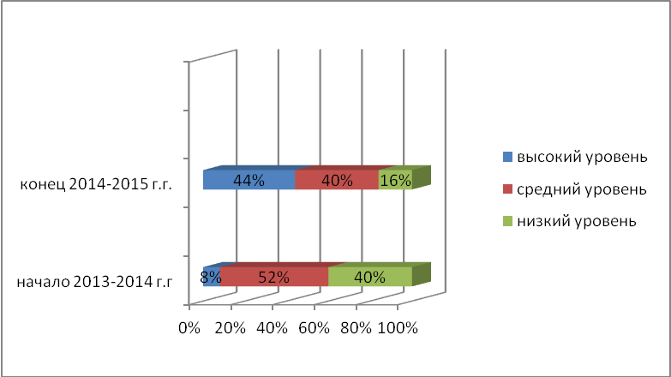

Результаты диагностики уровня сформированности положительного отношения дошкольников к труду за 2013-2015 г.г.
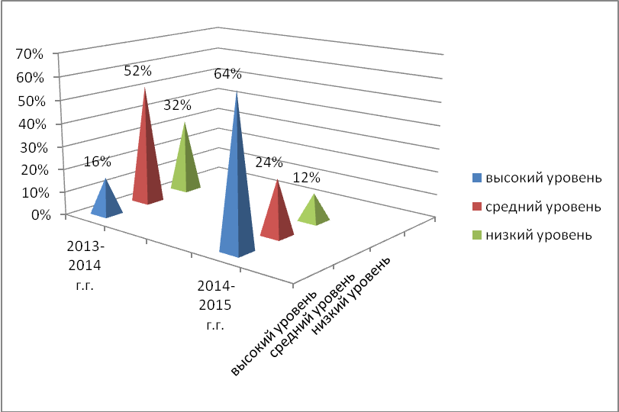
Воспитанники являются активными участниками, призерами и победителями творческих конкурсов районного, городского и всероссийского уровней: международный конкурс рисунков и поделок «Герои сказок Г.Х. Андерсена», 2014 г., диплом победителя; районный конкурс книжек-малышек «Инженером стать хочу, пусть меня научат», 2015 г., участники; районный конкурс чтецов «Звездочки», 2014 г., участники; районный конкурс рисунков «Пусть всегда будет солнце», 2015 г., дипломы участников.
Результатом профессиональной деятельности стало участие в районных и городских конкурсах: фестиваль творческих возможностей «Большая перемена» (2014 г.), лауреат; районный конкурс методических разработок (2013 г.), сертификат участника.
Участвовала в работе семинара-практикума «Организация взаимодействия педагогов и родителей ребёнка с особыми образовательными потребностями по психолого-медико-педагогическому сопровождению в дошкольном образовательном учреждении», (2013 год), сертификат участника.
Представила опыт работы в дошкольной организации, презентовала систему своей работы на педагогическом совете; провела мастер-класс для педагогов «Волшебный мир рукоделия». Принимала участие в городском научно-практическом семинаре дошкольных образовательных учреждений «Инновационные технологии в образовательном процессе» (2013 г.), сертификат участника.

Заключение
Задачи развития детей решались комплексно, во всех образовательных областях, во всех видах деятельности, с учётом интеграции, индивидуальных и возрастных особенностей детей. Дети умеют проявлять творчество и инициативу в решении различных задач. Жизнь дошкольников обогащена (созданы условия для накопления впечатлений, представлений об окружающем; создана развивающая предметно-пространственная среда, способствующая проявлению творчества в самостоятельной деятельности). Модернизирована рабочая программа, методика работы с детьми обогащена внедрением современных образовательных технологий. Привлечены к участию в образовательном процессе родители.
Показатели развития творческих способностей стабильно высокие;
значительно возрос интерес к художественному конструированию и ручному труду, дети умеют придумывать и создавать композиции, используют в своих творческих работах средства выразительности (разнообразные материалы), овладели различными художественными техниками; достижения воспитанников демонстрируются на городских и районных конкурсах.

Информационные источники
1. Борзова В.А. Развитие творческих способностей у детей. – М, 1994.
2. Брыкина Е.К. Творчество детей в работе с разными материалами М: Педагогическое общество России, 2002.
3. Венгер А.А. Педагогика способностей. – М: Просвещение, 1988.
4. Венгер А.А. Психология – М: Просвещение, 1988.
5. Выготский Л.С. Воображение и творчество в детском возрасте. – М: Просвещение, 1997.
6. Григорьева Г.Г. Игровые приемы в обучении дошкольников изобразительной деятельности: Книга для воспитателя детского сада. – М: Просвещение, 1995.
7. Дьяченко О.М. Воображение дошкольника. – М: Знание, 1986.
8. Еремина Р.А., Кудрина Н.И. Психолого-педагогические основы творческой деятельности детей старшего дошкольного и младшего дошкольного возраста: Учебное пособие. / Мордовский –государственный педагогический институт. – Саранск, 2000.
9. Жмырова М.А., Сидорчук Т.А. Система творческих заданий, как средство обучения детей 4-6 лет работе с противоречиями. - Ульяновск, 2000.
10. Зельцфман Б. Учись! Твори. Развивайся. Ч.2. Рига: «Эксперимент», 1997.
11. Зинченко В.А. Психологический словарь. М, 1996.
12. Казакова Т.Г. Развитие у дошкольников творчества. – М, 1985.
13. Комарова Т.С. Дети в мире творчества. – М, Педагогическое общество России, 2009.
14. Комарова Т.С., Савенков А.И. Коллективное творчество детей. – М.: Педагогическое общество России, 2005.
15. Киселёва М.В. Арт-терапия в работе с детьми, С-П: Речь, 2006.
16. Лебедева Е.Н. Использование нетрадиционных техник, М: Класс. Стиль, 2004.
17. Штанько И.В. Воспитание искусством. - М: творческий центр «Сфера», 2007.

